DERS 7

ZİRAİ MÜCADELE İLAÇLARININ İNSAN VE
ÇEVRE SAĞLIĞINA ETKİLERİ

Ülkemizde nüfusun hızla artmasına ve sanayimizin gelişmesine karşın bitkisel üretime ayrılan toprak alanları son noktasına varmıştır. Bu topraklar yerleşim alanları ve sanayi kuruluşları nedeniyle gün geçtikçe biraz daha azalmaktadır. İşte bu nedenlerle üretimde verim artışını sağlamak ve yüksek kalitede ürün elde etmek zorundayız.

Farklı iklim şartlarına sahip olan ülkemizde, değişik türlerde pek çok bitki yetiştirilmektedir. Bu çeşitlilik hastalık, zararlı ve yabancı otların yaşaması, çoğalması ve zarar yapmalarına uygun bir ortam oluşturmaktadır. Tarım yapılan bu topraklarda bütün tarım teknikleri kullanılsa ancak mücadele yapılmasa bu zararlılardan dolayı her yıl tarımsal üretimimizde yaklaşık % 35 civarında bir kayıp olacaktır. Salgın durumunda ise bu kayıp % 100’e varacaktır.

Bu kadar büyük bir zararı, zirai mücadele yöntemlerini uygulayarak en az seviyeye indirebiliriz. Bu yöntemlerin içinde de zirai mücadele ilaçlarının kullanıldığı ilaçlı mücadele, önemli bir yer tutmaktadır. Aslında zirai mücadele içerisinde zirai mücadele ilacı kullanımı en son düşünülmesi gereken yol olmalıdır. Ancak, etkisinin kısa sürede görülmesi, uygulanmasının kolay olması, tavsiyelere uygun kullanıldığında ekonomik olması ve ürünün verim ve kalitesini arttırması gibi özelliklerinden dolayı çiftçiler tarafından öncelikli olarak tercih edilmektedir. Zirai mücadele ilaçları, özellikle bilinçsiz ve hatalı kullanıldığında gerek insan sağlığına ve gerekse uygulandığı çevreye olumsuz etkilerde bulunabilmektedir. Bunun nedeni zirai mücadele ilaçlarının genelde zehirli (toksik) maddelerden oluşmuş olmasındandır. Bunların olumsuz etkileri, hava, su ve toprak yoluyla başta insan olmak üzere, çiftlik hayvanlarına, balarılarına, kuşlara, balıklara, yaban hayvanlarına ve faydalı böcekler üzerine olmaktadır.

Bu dersimizde zirai mücadele ilaçları kullanırken meydana gelebilecek zehirlenmeler, zehirlenme şekilleri, belirtileri ve zehirlenme anında yapılacak işlemler, zirai mücadele ilaçlarının diğer canlılara ve çevreye etkileri ile zararlı etkilerini engellemek için yapılması gerekenleri göreceğiz.

ZİRAİ MÜCADELE İLAÇLARI İLE ZEHİRLENME

Zirai mücadele ilaçlarından meydana gelen zehirlenme olayları genellikle bilgisizlik, dikkatsizlik ve önemsememe sonucu ortaya çıkmaktadır. Bunun önüne geçebilmek için çok dikkatli davranmalı ve bazı önlemler almalıyız.

Zirai mücadele ilaçlarından zehirlenme olayları sadece ilaçlama sırasında olmuyor. Bazı bölge ve yörelerimizde zirai mücadele ilaçlarının bit, pire öldürmek için baş veya vücuda sürüldüğünü, hayvanlarda kullanıldığını duyuyoruz. Bu durum, zehirli bir maddenin doğrudan vücut ile temas etmesine neden olmaktadır ve son derece tehlikelidir. Çünkü zirai mücadele ilaçlarının deriden vücudun içine girmesi çok kolaydır.

Dikkatsizlik sonucu ve özellikle de başka şişelerin içine konulan zirai mücadele ilaçlarının yemeklerde yağ, su veya tuz yerine kullanıldığını veya içildiğini ve çok acı sonuçlar verdiğini radyo ve TV’de dinliyor gazetelerden okuyoruz.

ŞUNU UNUTMAYALIM
Zirai mücadele ilaçları sadece ve sadece bitkilerde ve
bitkisel ürünlerde kullanılır.
Bunun dışında kullanılması son derece sakıncalı ve tehlikelidir.

Zirai mücadele ilaçları çok dikkatle kullanılması gereken zehirli maddelerdir. Bunları taşırken, ilaçlamaya hazırlarken, kullanırken de zehirlenme ile sonuçlanabilecek durumlar ortaya çıkabilir. Bu nedenle ilaçlama yapacak kişilerin yaptıkları işin önemini bilmeleri gerekir.

Zirai mücadele ilaçlarını kullanırken dikkat etmemiz gereken hususları ve önlemleri sonraki konularda inceleyeceğiz. Şimdi zirai mücadele ilaçlarının insanları nasıl etkilediğini görelim.

ZİRAİ MÜCADELE İLAÇLARININ İNSAN VÜCUDUNA GİRİŞ
YOLLARI

Zirai mücadele ilaçlarının içerisindeki zehirli maddeler insan vücuduna; deri, ağız, ve solunum yolu ile girerler.
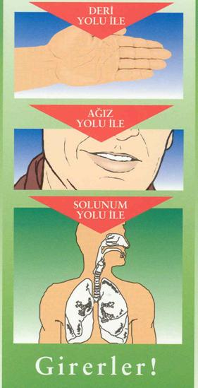
Resim 1. Zirai mücadele ilaçlarının insan vücuduna giriş yolları.

Bu zehirli maddelerin miktarı, vücuda giriş şekli, etkiledikleri organ ve etkileyiş biçimleri ile ilacın kullanma dozuna bağlı olarak zehirlenme yaparlar.

İnsan vücuduna giren zirai mücadele ilaçları akut yani ani ve kronik yani yavaş zehirlenmelere neden olmaktadır.

Akut zehirlenme, bir zirai mücadele ilacının bir kez vücuda alınmasından sonra ortaya çıkan zehirliliğidir. Bu tip zehirlenmeler genellikle bir kaza sonucu ortaya çıkan zehirlenmelerdir. Örneğin, uygulama için hazırlanması sırasında, zirai mücadele ilacının hazırlayan kişinin üzerine dökülmesi veya zirai mücadele ilacının kazara yutulması gibi. Akut zehirlenmede zirai mücadele ilacının insanda meydana getirdiği belirtiler,dakika veya saat gibi kısa sürelerde ortaya çıkmaktadır.

Kronik zehirlenme ise, bir zirai mücadele ilacının düşük miktarlarda defalarca alımından sonra ortaya çıkan zehirliliğidir. Kronik zehirlenmenin ortaya çıkması için hafta, ay hatta yılların geçmesi gerekebilir. Örneğin, kanser veya sakat doğum gibi. Ancak, her görülen kanser veya sakat doğum vakasını zirai mücadele ilaçlarına bağlamak da son derece yanlıştır. Bunlar bilinen veya bilinmeyen pek çok nedenle ortaya çıkabilen durumlardır.

ZEHİRLENME BELİRTİLERİ NELERDİR?

Zirai mücadele ilaçlarının uygulanması sırasında gerekli dikkat gösterilirse insan sağlığı yönünden çok önemli bir problem ortaya çıkmaz. Ancak alınan tedbirlere rağmen zehirlenme söz konusu olabilir ve bu durumda hafiften şiddetliye kadar değişen zehirlenme belirtileri ortaya çıkabilir. Bu belirtileri şöyle sıralayabiliriz.

Hafif zehirlenmelerde; baş ağrısı, bitkinlik, deri tahrişi, iştah kaybetme, baş dönmesi, sinirlilik, bulantı, terleme, ishal, göz tahrişi, susuzluk hissi, burun-boğaz yanması, eklem ağrısı görülebilir.

Orta şiddetteki zehirlenmelerde; bulantı, titreme, aşırı tükürük salgısı, bulanık görme, boğaz ve göğüste sıkışma hissi, nefes alma güçlüğü, deride kızartı veya sararma, karın krampları, kusma, ishal, gözlerde sulanma, aşırı terleme, hızlı kalp atışı şeklinde belirtilere rastlanmaktadır.

Şiddetli zehirlenmelerde ise; kusma, reflekslerde kayıp, nefes alamama, kontrol edilemeyen kas seğirmeleri, ateş, aşırı susama, solunumda gittikçe artan hızlanma gibi belirtiler görülebilmektedir.

ZEHİRLENME DURUMUNDA NE YAPILIR?

Kullanmadan önce de, bir zehirlenme durumunda da zirai mücadele ilacı etiketinin dikkatlice okunması çok önemlidir. İlaçların ambalajlarının (kutularının) üzerinde zehirlenme durumunda uygulanabilecek ilk yardım tedbirleri belirtilmektedir. Zirai mücadele ilaçlarından zehirlenme durumunda ilk yardım olarak neler yapmamız gerekiyor, şimdi bunları görelim.

İlk olarak yapılması gereken, zehirlenen şahısın ilaçlı sahadan derhal uzaklaştırılarak temiz, sakin ve havadar bir yere alınması ve dinlenmesinin sağlanmasıdır. Genel olarak zirai mücadele ilacının vücuda giriş şekline göre ilk yardım tedbirleri farklılık göstermektedir.

Eğer deri yoluyla örneğin bir kişinin üzerine dökülmesi sonucu zehirlenme söz konusu olmuşsa yapılabilecekleri şöyle sıralayabiliriz. Bulaşık giysiler hemen çıkarılmalı ve vücudun zirai mücadele ilacıyla bulaşık kısmı önce bol su ile, daha sonra da sabun ve su ile yıkanmalıdır. Bunlar yapıldıktan sonra ya temiz bir giysi giydirilmeli veya battaniyeye sarılarak doktor beklenmelidir. Göze sıçraması durumunda ise göz kapakları açık olacak şekilde en az 10 dakika bol ve temiz suyla yıkanmalı ve mümkünse bir göz doktoruna gösterilmelidir.

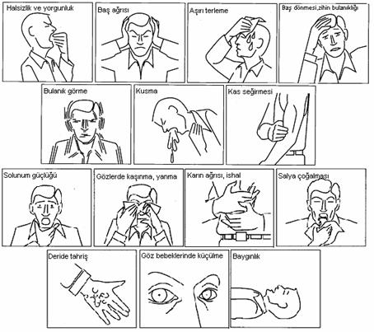
Resim 2. Zirai mücadele ilaçlarından zehirlenme belirtileri.
Zirai mücadele ilacı yutulmuşsa, mutlaka ilk önce tıbbi yardım istenmeli ve hemen etiketi kontrol edilmelidir. Etikette hastanın kusturulması gerektiği belirtiliyorsa hemen kusturulmalıdır. Ancak burada dikkat edilmesi gereken en önemli nokta, hastanın kendinde olup olmadığıdır. Hasta kendinde değilse, bayılmışsa veya kasılma halindeyse kesinlikle kusturmaya çalışmamak gerekmektedir. Hasta bayılmamışsa ılık tuzlu su veya sabunlu su içirmeli veya ağzın arka tarafına parmak sokulmak suretiyle kusturulmalıdır.

Eğer zirai mücadele ilacının aşırı teneffüs edilmesi sonucunda bir zehirlenme söz konusu olmuşsa, hastanın derhal açık ve temiz havaya çıkarılması gerekir. Bu durum genel olarak kapalı alanlardaki ilaçlamalarda görülebilir. Dikkat edilmesi gereken önemli bir nokta, zehirlenmiş kişiyi o bölgeden çıkarmak için yardıma giden kişinin de yoğun zirai mücadele ilacı nedeniyle zehirlenme olasılığıdır. Bu nedenle yardıma giden kişinin önlem alması gerekmektedir. Hasta temiz havaya çıkarıldıktan sonra kıyafetleri gevşetilmeli, ağzı ve boğazı hemen temizlenmeli, yan yatırılarak başı geriye alınmalı, solunum yavaşlamışsa suni solunum yaptırılmalı ve mutlaka tıbbi yardım istenmelidir.

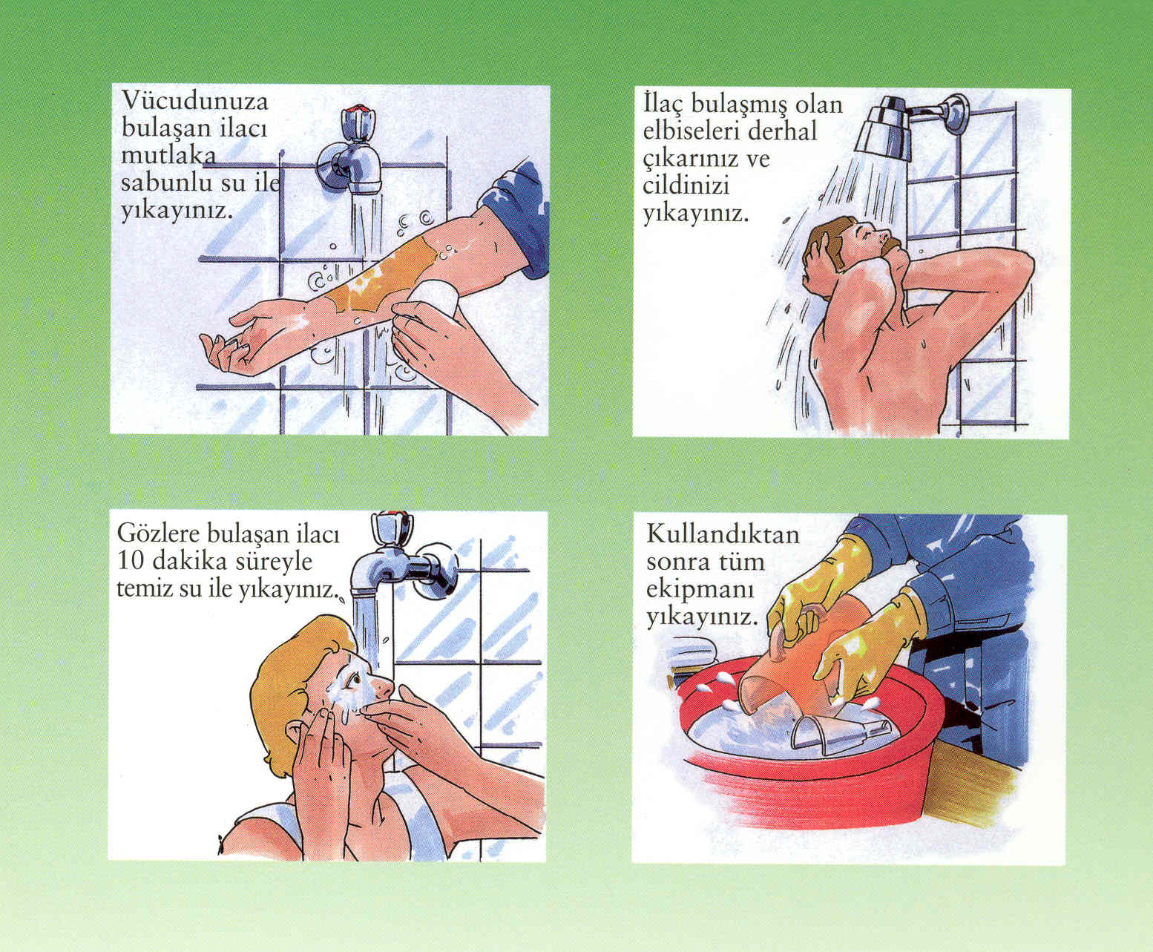

Resim 3. Zirai mücadele ilacının bulaşması durumunda yapılması gerekenler.

Hasta titreme ve çırpınma halinde ise dilini ısırmaması için dişlerin arasına temiz beze sarılmış sert bir cisim yerleştirilmeli, takma diş varsa çıkarılmalıdır. Herhangi bir zehirlenme durumunda en kısa sürede ambulans çağrılmalı veya Zehir Danışma Merkezlerinden bilgi alınmalıdır.



Zehirlenme durumunda, zirai mücadele ilacının etkili maddesine göre doktorun uygulayacağı tedavi şekli değişmektedir. Ayrıca bazı zirai mücadele ilaçlarının panzehiri (antidotu) de bulunmaktadır. Bu nedenle bir zehirlenme durumunda mutlaka zehirlenmeye neden olan zirai mücadele ilacının ambalajı veya etiketi doktora gösterilmelidir. Böylece tedavinin hızlandırılması mümkün olabilir.

SUNİ SOLUNUM NASIL YAPILIR?

Solunum yavaşlamışsa hasta sırtüstü yatırılır, kemer ve yakası gevşetilir. Hava yolunu açmak için bir el alına, diğer el ise çenenin altına yerleştirilerek, baş mümkün olduğu kadar geri çekilmelidir. Daha sonra bir el ile solunum güçlüğü çeken kişinin burnu kapatılmalı ve biraz derin nefes alınarak ağzına üflenmelidir. Üfleme sırasında göğüste yükselmenin olduğu gözlenmelidir. Daha sonra üflemeyi durdurup hastanın hava alıp almadığı kontrol edilmeli ve bu arada üflenen havanın dışarı çıkmasına izin verilmelidir. Hasta derin nefes alıncaya kadar bu suni solunum işlemi dakikada 12-20 defa tekrarlanacak şekilde yapılmalıdır.
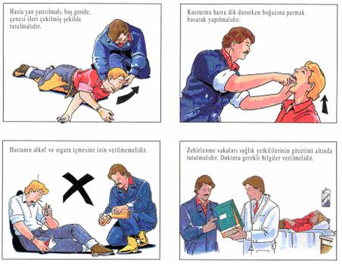
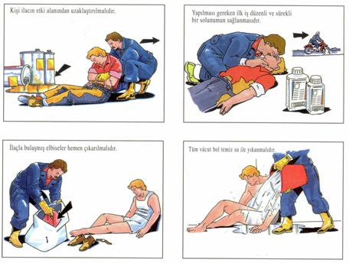
Resim 4. Zehirlenme sırasında yapılması gerekenler.
ZİRAİ MÜCADELE İLAÇLARININ DİĞER CANLILAR VE
ÇEVREYE ETKİLERİ
Zirai mücadele ilaçları, insanların yakın çevresinde bulunan ve insanlara yarar sağlayan büyükbaş, küçükbaş ve kümes hayvanlarında ani ve yavaş zehirlenmelere neden olabilir. Ayrıca bazı zirai mücadele ilaçları çiftlik hayvanlarının yağ, süt, et ve yumurta gibi ürünlerinde de birikebilme özelliğindedir.

Balarıları ile faydalı böcekler olarak adlandırılan parazitoid ve predatörler de doğrudan zirai mücadele ilacı uygulamalarından etkilenmektedirler. Bu nedenle balarılarına daha az zehirli ve etki süresi daha kısa olan zirai mücadele ilaçlarının seçilmesine dikkat edilmelidir. İlaçlamanın özellikle balarılarının faaliyette olmadığı zamanlarda, yani bitkilerin çiçekli olmadıkları dönemlerde yapılmasına özen göstermek gereklidir. Ayrıca ilaçlamadan önce varsa etraftaki kovan sahiplerine haber vererek önlem almalarını sağlamak faydalı olacaktır. Faydalı böcekler ise zirai mücadele yöntemleri içerisinde yer alan biyolojik mücadelede kullanılan canlılardır. Bunların korunması zirai mücadelenin de başarısını arttırmaktadır. Bu nedenle de olabildiğince hedef alınan zararlıya özelleşmiş ve faydalı böceklere az zehirli zirai mücadele ilaçlarının seçilmesi gereklidir. Ayrıca ilaçlanmamış alanlar bırakmak da faydalı böceklerin yoğunluklarını korumak için yararlı olabilir. Bir diğer önemli nokta ise, faydalıları tanımak ve onların çok yoğun oldukları dönemlerde kimyasal mücadele yapmamaktır.

Kuşlar ve yaban hayvanları da ilaçlı yemleri yiyerek, çevreye uygulanmış zirai mücadele ilaçları ile doğrudan temas ederek etkilenebilir.
Zirai mücadele ilaçları çeşitli yollarla balıkların ve daha pek çok canlının yaşadığı sulara da ulaşabilmektedir. Bu durumda bu canlıların kitle halinde ölümlerine bile sebep olabilmektedir.

ZİRAİ MÜCADELE İLAÇLARINI NASIL KULLANMALIYIZ ?

Bir zirai mücadele ilacını uygulamaya karar verince mutlaka ilk önce ilacın üzerindeki etiketi dikkatlice okumak gerekir. İlacın etiketinde tavsiye edildiği zararlı, kullanım dozu, son ilaçlama ile hasat arasındaki süre, kullanım sırasında dikkat edilmesi gereken bilgiler ile ilacın zehirliliği hakkında bilgiler bulunur. Zirai mücadele ilacının, tavsiye edildiği zararlıya karşı doğru zamanda, doğru ürüne ve doğru miktarda kullanılması, hem insanların hem de diğer canlıların ve çevrenin zarar görmesini önemli ölçüde azaltır. Ayrıca zirai mücadele ilacının etiketinde yer alan son ilaçlama ile hasat arasındaki süreye mutlaka uyulması gerekir. Bu aralığa uyulmaması durumunda, üründe ilaç kalıntısı problemi ortaya çıkar. Tavsiye edilen dozun üzerinde ilaçlama yapılması da son derece sakıncalıdır. Bu durum, kalıntı, bitkinin zarar görmesi, çevrenin zehirli bir maddeyle kirlenmesi yanında zararlı, hastalık veya yabancı otların ilaçlara dayanıklılık kazanmasına da neden olur.
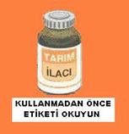

İlacı hazırlarken ve ilaçlama yaparken zehirlenmeyi engellemek için uygulayıcının mutlaka koruyucu ekipman kullanması gerekir. Kullanılan zirai mücadele ilacına göre değişmekle beraber, eldiven, maske, koruyucu gözlük, şapka, çizme, koruyucu giysi bu ekipmanlar içerisinde sayılabilir. Uygulayıcının ilaçlama sırasında giyeceği uzun kollu bir kıyafet bile zirai mücadele ilacının doğrudan cildine temasını önleyeceği için koruyucu bir giysidir. Her bir ilaçlamadan sonra ayakkabı dahil olmak üzere giyilen kıyafetlerin diğer giysilerden ayrı olarak yıkanarak temizlenmesi de önemlidir. Böylece bir sonraki ilaçlama sırasında temiz giysi giyilerek zirai mücadele ilacı ile cildin teması engellenmiş olur. Zehirlenmelerin pek çoğu ilaçlama yapan kişilerin ellerini yıkamadan bir şey yemeleri, içmeleri veya sigara kullanmalarından meydana gelmektedir. Bu nedenle, ilaçlamaya her ara verildiğinde ellerin ve vücudun ilaç değen kısımlarının bol suyla yıkanması ve ilaçlama bittiğinde de duş alınması zehirlenmeyi azaltmak açısından çok önemlidir.
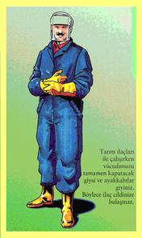
Resim 5. Zirai mücadele ilaçları ile çalışırken giyilmesi gereken kıyafet.
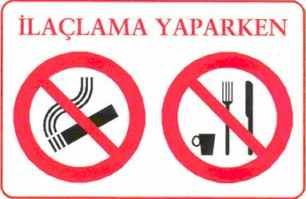
Resim 6. Zirai mücadele ilaçları ile çalışırken sigara içmeyin, yiyecek yemeyin, bir şey içmeyin.

Yukarıda açıklanan bilgilere ek olarak zirai mücadele ilaçlarını kullanırken vereceği zararları azaltmak için uyulması gereken diğer hususları da maddeler halinde görelim:

- Zirai mücadele ilaçları çocukların, evcil hayvanların ve ilaçla ilgisi olmayan kişilerin ulaşamayacağı yerlerde, orijinal ambalajlarında ve hatta kilit altında saklanmalıdır.
- Zirai mücadele ilaçları gıda maddelerinin depo edildiği ve işlendiği yerlerde muhafaza edilmemelidir.
- İlaçlama yapılan alana bir süre insan veya hayvan girmemelidir. Bu süre zirai mücadele ilacına göre değişmektedir ve etiketlerinde yazılıdır.
- Her hangi şekilde ilaçla temas olursa (dökülme, yutma vs.) daha önceki bölümlerde anlatıldığı şekilde tedbirler alınmalıdır.
- İlaç buharlarını ve zehirlerini solumaktan sakınılmalıdır.
- İlaçlama için kullandığımız aletin tıkanan meme veya hortumu asla ağızla üflenmemelidir.
- Evcil hayvanlara yakın yerlerde ilaçlama yapıyorsak, onların yem ve su kaplarının üzeri kapatılmalı ve ilaç bulaştırılmamalıdır.
- Balık, kuş ve diğer yaban hayatını koruyabilmek onların zarar görmemesi için kullandığımız zirai mücadele ilaçlarının dere, göl, nehir ve denizlere ulaşmaması ve çevreyi kirletmemesine dikkat edip gerekli tedbirleri almalıyız.
- İlaçlamaya karar verildiğinde ilaçlama yapılmadan önce çevredeki arıcılara haber verilmelidir. Eğer çevremizde arıcılık yapılıyorsa ilaçlama arıların bu ilaçlardan en az zarar göreceği bitkilerin veya ağaçların çiçeklenme döneminden önce veya sonra yapılmalıdır.
- İlaçlanmış fidelerin taşınması ve tarlaya şaşırtılması anında bile lastik eldiven giyilmelidir.
- İlaçlamayı yapmak için hazırlanan ilaçlı su karışımı, uygulamaya fazla ara vermeden hemen kullanılmalı ve kısa zamanda bitirilmelidir.
- İlaçlama işlemi bittikten sonra alet, bir sonraki kullanım için temizlenip kaldırılmalıdır.
- İlaçların boşalan ambalajları başka bir amaç için asla kullanılmamalı, dere, göl ve denize atılmamalıdır. Boşalan ambalajlar derince bir çukura gömülmelidir.
- Kuvvetli rüzgarda ilaçlama yapılmamalıdır. İlaçlama sırasında esen hafif rüzgar arkaya alınarak ilacın üzerinize gelmesi engellenmelidir.
- Çocukların zirai mücadele ilaçları ve alet-ekipmanları ile oynamasına izin verilmemelidir.
- Hamile kadınlar ve süt veren anneler zirai mücadele ilaçları ile temas etmekten özellikle kaçınmalıdır.
- İlaçlanmış sahaya uyarı levhası konulmalıdır.

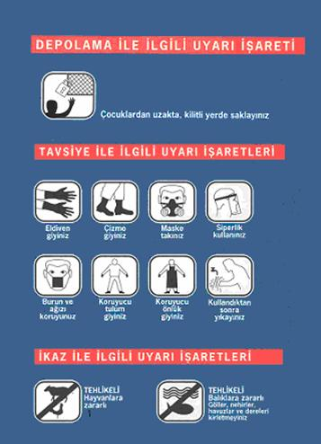
Resim 7. Zirai mücadele ilacı etiketinde yer alan bazı uyarı işaretleri.

ÖĞRENDİKLERİNİZİ KONTROL EDİNİZ

SORULAR

1) Üzerine zirai mücadele ilacı dökülen bir kişiye yardım ederken aşağıdakilerden hangisi yapılmaz ?
a) Üzerine ilaç dökülen kişi kusturulur.
b) İlaçla bulaşık giysiler çıkarılır.
c) Tıbbi yardım istenir.
d) Temiz giysiler giydirilir.
e) İlaç değen kısım bol su ve sabun ile yıkanır.

2) Aşağıdakilerden hangisi ilkyardım işlemlerinden değildir ?
a) Doktor çağırmak
b) Hastayı temiz havaya çıkarmak
c) Baygın haldeki hastayı kusturmak
d) İlaçla bulaşık giysileri çıkarmak
e) Gözleri bol su ile yıkamak

3) Zehirlenme anında aşağıdakilerden hangisi yapılmalıdır ?
a) Hastaya alkol ve sigara içirilmemeli
b) İlacın etiketi ve ambalajı doktora gösterilmeli
c) Hastayı zehirlenmenin olduğu yerden uzaklaştırmalı
d) Solunum yavaşlamışsa suni solunum yaptırılmalı
e) Hepsi

4) Aşağıdakilerden hangisi koruyucu ekipmanlardan değildir ?
a) Maske
b) Çizme
c) Güneş gözlüğü
d) Şapka
e) Eldiven
5) İlacın etiketinde hangi bilgi bulunmaz ?
a) Zehirlenme belirtileri
b) Kullanım dozu
c) Kullanırken dikkat edilmesi gereken bilgiler
d) Zararlının resmi
e) Son ilaçlama ile hasat arasındaki süre

0
6) Aşağıdakilerden hangisi hayvanları korumak için alınacak tedbirlerden değildir ?
a) İlaçlanan alana bir süre hayvan sokulmamalı
b) İlaçlamadan önce arıcılara haber verilmeli
c) İlaçlanan yere yakın hayvan yemlerinin ve su kaplarının üzeri kapatılmalı
d) İlaç ambalajı ve artıkları dere, göl gibi su kaynaklarına atılarak yok edilmeli
e) Balarılarının faaliyette olmadığı zaman ilaçlama yapılmalı

7) Aşağıdakilerden hangisi ilaçlamadan sonra dikkat edilecek hususlardan değildir ?
a) El ve ilaç değen kısımlar iyice yıkanmalı, duş alınmalı
b) İlaçlamada giyilen kıyafetler yıkanmadan bir sonraki kullanım için saklanmalı
c) Kullanılmayan ilaçlar orijinal ambalajlarında ve kilit altında saklanmalı
d) Kullanılan aletler bir sonraki kullanım için temizlenerek kaldırılmalı
e) Boşalan ambalajlar derince bir çukura gömülmeli

8) İlaçlama sırasında yapılması gereken hususlar aşağıda verilmiştir. Yanlış olan seçeneği bulunuz.
a) Aletin tıkanan meme veya hortumu ağızla üflenerek açılmamalı
b) İlaçlama sırasında rüzgar önden esmeli
c) Hazırlanan ilaçlı su karışımı bekletilmeden kullanılmalı
d) İlaçlanan sahaya uyarı levhası konulmalı
e) Koruyucu giysi giyilmeli

9) Aşağıdakilerden hangisi zehirlenme belirtilerinden değildir ?
a) İştah açılması
b) Bulanık görme
c) Bulantı
d) Aşırı terleme
e) Baş dönmesi

10) Zirai mücadele ilaçları çiftlik hayvanlarının hangi kısımlarında birikebilir ?
a) Et
b) Süt
c)Yağ
d) Yumurta
e) Hepsi

